TUẦN 18
CÔNG NGHỆ
CHỦ ĐỀ 1: CÔNG NGHỆ VÀ ĐỜI SỐNG
Bài 05: SỬ DỤNG MÁY THU HÌNH (T4)

I. YÊU CẦU CẦN ĐẠT:
1. Năng lực đặc thù: Sau khi học, học sinh sẽ:
a. Năng lực công nghệ:
* Năng lực nhận thức công nghệ:
- Trình bày được tác dụng của máy thu hình trong gia đình.
- Dựa vào sơ đồ khối, mô tả được mối quan hệ đơn giản giữa đài truyền hình và máy thu hình.
- Kể được tên và nêu được nội dung của một số kênh truyền hình phổ biến phù hợp với lứa tuổi học sinh.
b. Năng lực sử dụng công nghệ:
- Lựa chọn được vị trí ngồi xem máy thu hình đảm bảo góc nhìn và khoảng cách hợp lí.
- Chọn được kênh, điều chỉnh được âm lượng của máy thu hình theo ý muốn.
2. Năng lực chung.
- Năng lực tự chủ, tự học: Có biểu hiện chú ý học tập, tự giác tìm hiểu thông tin từ những ngữ liệu cho sẵn trong bài học.
- Năng lực giải quyết vấn đề và sáng tạo: Biết xác định và làm rõ thông tin từ những ngữ liệu cho sẵn trong bài học. Biết thu thập thông tin từ tình huống.
- Năng lực giao tiếp và hợp tác: Có biểu hiện tích cực, sôi nổi và nhiệt tình trong hoạt động nhóm. Có khả năng trình bày, thuyết trình… trong các hoạt động học tập. Xác định được những công việc có thể hoàn thành tốt bằng hợp tác nhóm, thảo luận với các thành viên khác để hoàn thành nhiệm vụ.
3. Phẩm chất.
- Phẩm chất chăm chỉ: Học tập và tìm hiểu công nghệ để vận dụng vào cuộc sống hằng ngày.
- Phẩm chất trách nhiệm: Tích cực thiện hiện các nhiệm vụ học tập của cá nhân, tham gia thảo luận nhóm một cách nghiêm túc và có trách nhiệm.
II. ĐỒ DÙNG DẠY HỌC
- Kế hoạch bài dạy, bài giảng Power point.
- SGK và các thiết bị, học liệu phụ vụ cho tiết dạy.

III. HOẠT ĐỘNG DẠY HỌC
Hoạt động của giáo viên | Hoạt động của học sinh
1. Khởi động:
- Mục tiêu:
+ Tạo không khí vui vẻ, phấn khởi trước giờ học.
+ Kiểm tra kiến thức đã học của học sinh ở bài trước.
- Cách tiến hành:
- GV tổ chức cho HS chơi trò “Nghe nhạc hiệu – đoán chương trình”.  Cách chơi: GV chia lớp thành 4 đội và chuẩn bị một số âm thanh các chương trình truyền hình để HS đoán tên chương trình. Đội nào đoán đúng nhiều hơn sẽ chiến thắng.  Ví dụ: Chương trình Đuổi hình bắt chữ, Ai là triệu phú, Giọng hát Việt nhí, phim hoạt hình, Chiếc nón kì diệu, Rung chuông vàng, Giọng ải giọng ai, ...  - GV tổ chức cho HS chơi.  - GV nhận xét, tuyên dương.  - GV dẫn dắt giới thiệu bài mới. | - HS lắng nghe  - HS tham gia trò chơi  - HS lắng nghe  - HS đọc tên bài, cả lớp ghi vở
2. Khám phá
- Mục tiêu:
+ Lựa chọn được vị trí ngồi xem ti vi đảm bảo góc nhìn và khoảng cách hợp lí.
- Cách tiến hành:
Ngồi xem ti vi đúng cách  Hoạt động 9: Tìm hiểu cách lựa chọn vị trí ngồi xem ti vi.  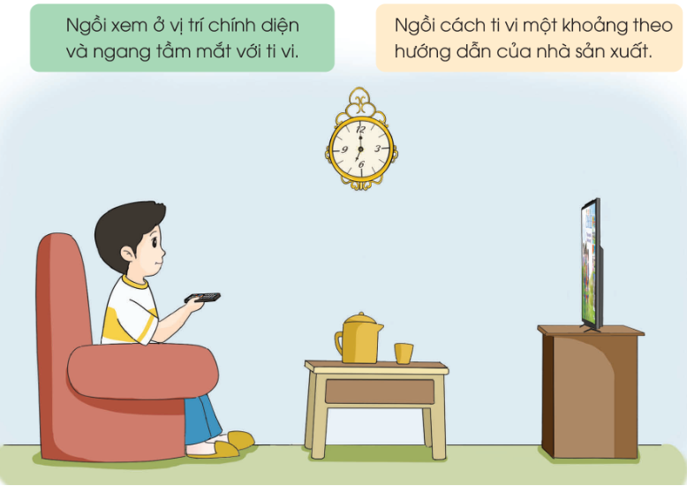  - GV yêu cầu HS quan sát tranh mục 5 SGK trang 31, đọc chú thích để nói về cách ngồi xem ti vi hợp lí.  - GV tổ chức HS thảo luận nhóm đôi.  - Gọi đại diện nhóm trình bày.  - Gọi đại diện nhóm nhận xét.  - GV nhận xét, tuyên dương.  - GV chốt: Vị trí ngồi xem nên chính diện và ngang tầm mắt với ti vi giúp xem hình ảnh tốt nhất. Ngồi xem cách ti vi một khoảng hợp lí theo hướng dẫn của nhà sản xuất giúp giảm mỏi mắt, chống bị cận thị. Ti vi có kích thước càng lớn thì khoảng cách xem càng xa. | - HS quan sát đọc thầm yêu cầu  - HS quan sát thực hiện yêu cầu  - HS thảo luận nhóm đôi.  - Đại diện nhóm trình bày.  - Đại diện nhóm nhận xét.  - HS lắng nghe, rút kinh nghiệm.
3. Luyện tập:
- Mục tiêu:
+ Xác định được một số tình huống sử dụng ti vi hợp lí.
- Cách tiến hành:
Hoạt động 10: Luyện tập  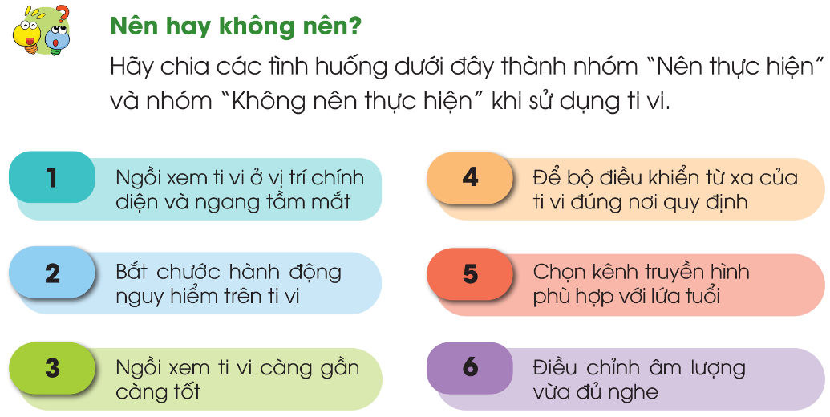  - Chuẩn bị: GV phát cho mỗi HS một thẻ gồm 2 mặt: mặt cười “Nên thực hiện” và mặt mếu  “Không nên thực hiện”.  - GV tổ chức cho HS chơi trò “Nên hay không nên?”  Cách chơi: Lớp chọn một HS làm quản trò. Người quản trò đọc tình huống sử dụng ti vi, HS chọn giơ hình mặt cười nếu đó là tình huống sử dụng hợp lí nên thực hiện hoặc giơ hình mặt mếu nếu đó là tình huống sử dụng không hợp lí không nên thực hiện.  - GV tổ chức cho HS chơi.  - GV nhận xét, tuyên dương.  - GV chốt lại đáp án HS đã chơi.  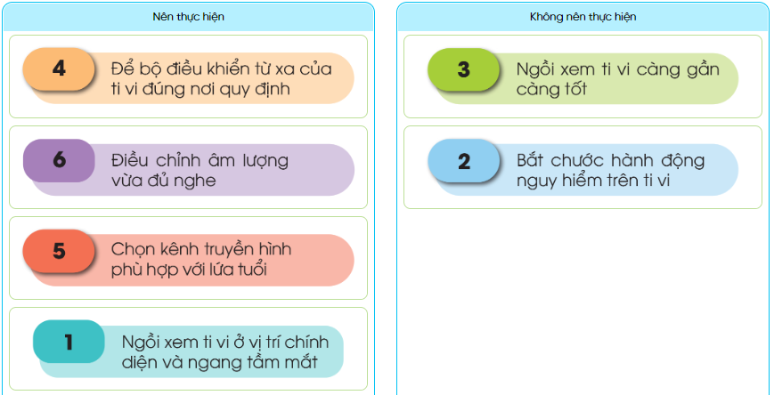  - Yêu cầu HS đọc mục “Kiến thức cốt lõi” trang 32 SGK.  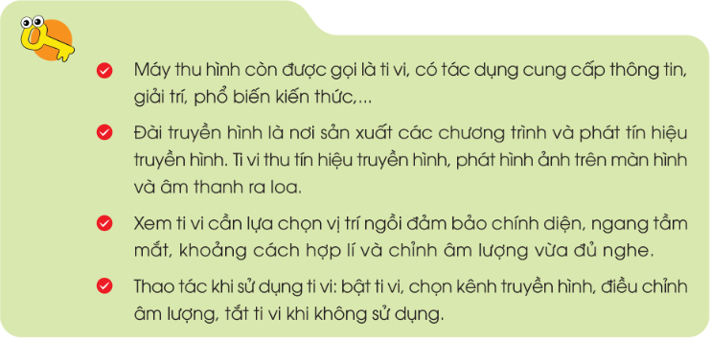 | - HS quan sát, đọc thầm yêu cầu.  - HS nhận thẻ GV phát.  - HS lắng nghe cách chơi.  - HS tham gia trò chơi.  - HS lắng nghe  - HS quan sát  - 1,2 HS đọc, cả lớp đọc thầm.
4. Vận dụng.
- Mục tiêu:
+ Bật, tắt, chọn được kênh, điều chỉnh được âm lượng của ti vi theo ý muốn.
+ Vận dụng kiến thức đã học vào thực tiễn.
+ Củng cố những kiến thức đã học trong tiết học để học sinh khắc sâu nội dung.
+ Tạo không khí vui vẻ, hào hứng, lưu luyến sau khi học xong bài học.
- Cách tiến hành:
Hoạt động 11: Vận dụng  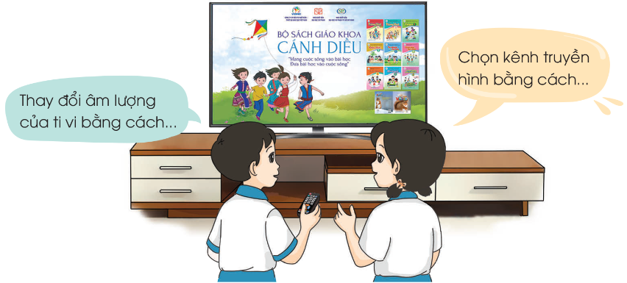  - GV chia lớp thành các nhóm (tùy vào số lượng thiết bị dạy học)  - GV hướng dẫn HS quan sát GV làm mẫu.  - Yêu cầu các nhóm thực hành  - Gọi đại diện các nhóm thực hành  - Gọi đại diện nhóm nhận xét  - GV chốt: Thao tác đúng chọn kênh truyền hình theo ý muốn và thay đổi âm lượng của ti vi (Tùy theo hãng thiết bị dạy học đang sử dụng)  - Nhận xét sau tiết dạy, dặn dò về nhà. | - HS quan sát đọc yêu cầu của bài.  - Lớp chia thành các đội theo yêu cầu GV.  - HS quan sát  - Các nhóm thực hành.  - Đại diện nhóm thực hành  - Đại diện nhóm nhận xét.  - HS lắng nghe, rút kinh nghiệm
IV. ĐIỀU CHỈNH SAU BÀI DẠY:
.......................................................................................................................................
.......................................................................................................................................
.......................................................................................................................................

